

МИНОБРНАУКИ РОССИИ

Федеральное государственное бюджетное образовательное учреждение

высшего образования

**«МИРЭА – Российский технологический университет»**

**РТУ МИРЭА**

Институт Информационных Технологий

Кафедра «Корпоративные информационные системы»

**ОТЧЕТ**

по практической работе № 3

на тему

«Практическое применение основ определения характеристик свойства «безопасность функционирования»информационных систем с применением технологий SAP**»**

по дисциплине

«Безопасность функционирования информационных систем»

|  |  |  |  |  |
| --- | --- | --- | --- | --- |
| Выполнил студент группы ИКБО-08-18 | |  | | Валяев Д.А. |
| Принял | к.т.н., доцент | | | Башлыкова А.А. |
| Выполнено | «___» _____________ 2021 | | г. |  |
| Зачтено | «___» ____________ 2021 | | г. |  |

МОСКВА 2020

**Практическая работа № 3.**

**Тема:** **«Практическое применение основ определения характеристик свойства «безопасность функционирования» информационных систем с применением технологий SAP»**

**Цель работы:** Определение основных характеристик, отражающих состояние критических компонентов системы для составления мнения о «безопасности функционирования**»** при применении технологии SAP.

**Время выполнения:** 8часов

**Раздаточный материал**:дидактический материал

**Перечень и характеристики оборудования, приборов и материалов:**

Тип компьютера: PC

Операционная система: Windows 10 Pro

Пакет обновления: 10.0.18362 Сборка 18362

Internet Explorer: 11.476.18362.0

DirectX: DirectX 12

Тип ЦП: 8х, 4.4 GHz AMD Ryzen 7 3700x

Системная память: 16 Гб = 16384 MB

Видеоадаптер: NVIDIA GeForce RTX 2060

Монитор: Samsung Odyssey G3

Дисковый накопитель: Samsung EVO 870 (500 ГБ)

**Исходные данные**

При выборе ОС для КИС следует руководствоваться следующими критериями, как безопасность функционирования, доступность, возможности масштабирования. Также у ОС должна быть достаточная производительность для нужд бизнес-процессов.

Важной для КИС является наличие техподдержки, к которой можно обращаться в любое время, а также ОС должна поддерживаться разработчиками на большом промежутке времени, с своевременным выпуском обновлений, которые могут быстро локализовать обнаруженную уязвимость. Поэтому стоит обращать внимания именно на корпоративные дистрибутивы, так как они обычно поддерживаются более 10 лет.

Компания SAP является ведущим производителем стандартного прикладного программного обеспечения, предназначенного для промышленных предприятий. За последнее десятилетие компания заявила увеличение объемов продаж и прибыли на 40 % в год. Объемы продаж в 1998 году составили 8,47 миллиардов долларов. По заявлению SAP, в мире насчитывается более 10,000 клиентов SAP и более 19,000 успешных инсталляций продуктов SAP. По всему миру с системами SAP работает более 1 миллиона пользователей.

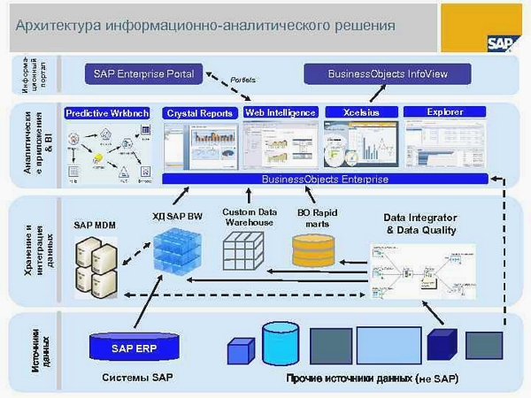

Компания SAP AG пришла в Россию в 1992 г., и за эти годы создала целую инфраструктуру продвижения R/3 на российском рынке, проводя регулярные тематические семинары, вкладывая средства в обучение своих консультантов и накапливая опыт в различных отраслях. Наряду с традиционными контрактами на поставки системы R/3, были заключаются договора на поставку платформы для ведения бизнеса в Internet – mySAP.com. Наибольшее число инсталляций SAP R/3 приходится на финансовые модули (FI и CO), а также на модуль управления материальными потоками (MM). Однако уже есть проекты, где внедряются модули управления производством, управления основными фондами, техническими ремонтами и др. Появляются и надстройки для высшего менеджмента (выполненные на основе Business Information Warehouse). Все больше распространяются отраслевые решения SAP R/3 для нефтегазовой промышленности, телекоммуникаций, энергетики.

Так как рассматривается ОС для SAP, то выбранная система должна хотя бы поддерживать установку нужных приложений, а желательно быть оптимизированной для работы с ними.

В зависимости от размера КИС, затраты на сопровождение будут расти быстро. Если в компании мало ресурсов и узлов, которые можно использовать в качестве серверов, то разумно будет задуматься над поиском более дешевых или бесплатных решений. В феврале 2021 года Red Hat изменила правила пользования своей ОС и теперь её можно использовать бесплатно, но не более чем на 16 узлах. Также при бесплатном использовании нет доступа к техподдержке.

Из-за перечисленных ограничений такой выбор подойдет только маленьким компаниям или для того, чтобы попробовать развернуть тестовую систему на основе данной операционной системы.

В общем случае, чтобы сократить расходы, нужно отказываться от тех компонентов системы, которые в компании будут не нужны, либо для них есть альтернативное решение. Так как стоимость корпоративных систем обычно растет от количества узлов, стоит использовать виртуализацию, чтобы запускать несколько процессов операционной системы на одном физическом узле.

**Выбор ОС для серверов БД**

Для серверов БД выбрана ОС SUSE Linux Enterprise Server (SLES) for SAP Applications. Данная ОС, как и RHEL, официально сертифицирована SAP и также имеет схожие сильные стороны – масштабируемость, простое развертывание, интегрированную техподдержку SAP и SUSE.

Можно было выбрать и для сервера баз данных дистрибутив RHEL, это имело бы такие плюсы, как возможность приобрести более выгодный комплекс ПО от Red Hat по более выгодной стоимости, но тогда теряется гетерогенность.

Гетерогенность имеет свои плюсы, так как в таком случае повышается общая надежность КИС. Ведь если все узлы работают на одной системе, то при обнаружении уязвимостей в ОС риску подвергаются сразу вся КИС, а не отдельные её модули.

1. Если опираться на требования разных дистрибутивов Linux с графическим пользовательским интерфейсом, требуется примерно 2 Гб оперативной памяти, что равно 2048 мегабайтам памяти. Если речь идет о конечном устройстве пользователя, для взаимодействия с системой SAP необходимо использованием SAP IDES, требующая 512 мегабайт оперативной памяти. Так как конечный пользователь использует стороннее ПО, возьмём самое востребованное и посчитаем потребление каждого из них. Браузер потребляет около 1100 МБ (с несколькими открытыми вкладками), Microsoft Word – 100 МБ, Мэссенжер телеграмм – 71 МБ. Просуммируем получившийся результат. 2048 + 512 +1100 + 100 + 71 = 3831 МБ.
2. Если говорить об интерфейсе с точки зрения физического взаимодействия и аппаратной реализации, наиболее значимым требованием в интерфейсе для SAP указывается возможность синхронности (возможность одновременно как получать, так и передавать данные). Вторым требованием является использование интеграционной шины, так как она обеспечивает масштабируемость.

Если же говорить о программной реализации, то необходимо использование mapping’а, реализуется mapping с помощью SAP NetWeaver PI, определяющий структуру данных в исходной системе и сравнивающий с структурой данных в целевой. Для того чтобы программное обеспечение взаимодействовало с целевой системой, наиболее важным является построение пользовательского интерфейса на с помощью одного из трёх следующих инструментов:

* ES Builder — этот инструмент предоставляет пользовательский интерфейс Java для работы в ESR Enterprise Service Repository;
* SAP NW Developer Studio — это инструмент на основе Java Eclipse для просмотра и редактирования некоторых типов объектов в Enterprise Service Repository;
* Integration Builder — этот инструмент предоставляет пользовательский интерфейс на основе Java для работы в каталоге интеграции (рис.1).

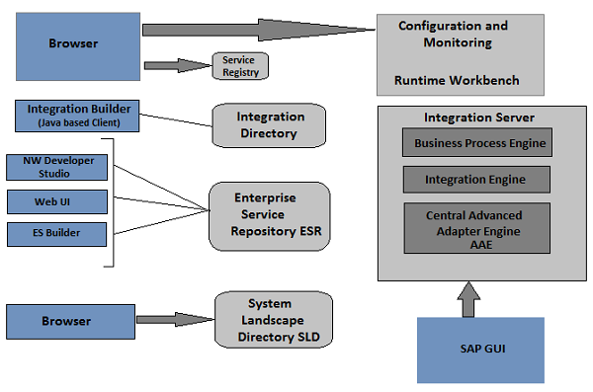

Рис. 1 Инструменты пользовательского интерфейса SAP PI и его компоненты

Уровень презентаций SAP R/3 является интерфейсом с пользователями системы. Обслуживаются все пользователи R/3, включая как системных администраторов, так и корпоративных менеджеров. Таким образом, к уровню презентаций предъявляются высокие требования. Он должен обеспечивать:

* Простое и эргономичное использование
* Возможности специфических конфигураций для конкретных пользователей
* Простое управление
* Гибкий доступ, не зависящий от местоположения
* Поддержку нескольких языков
* Переносимость между разными аппаратными платформами и операционными системами (с сохранением функциональности и внешнего представления)

Для пользователей, работающих с бизнес-функциями SAP R/3, основное значение имеет уровень презентаций. В системе R/3 он состоит из графического пользовательского интерфейса SAP (SAP GUI— Graphical User Interface). Интерфейс SAP GUI воспринимает то, что вводит пользователь, и передает эту информацию для дальнейшей обработки на следующий уровень — уровень приложений, где обрабатываются запросы. И наоборот: SAP GUI получает данные от уровня приложений и представляет их пользователю. Большинство сеансов SAP R/3 функционирует через SAP GUI. Технической реализацией SAP GUI является процесс, который осуществляется на уровне операционной системы клиента.

Варианты конфигурации:

* Двухслойная конфигурация

Небольшие системы SAP R/3 часто используют конфигурацию с отдельным уровнем презентации. База данных и приложение выполняются вместе на одной машине; ПК или другие компьютеры рабочих станций используются для внешних систем.

* Трехслойная конфигурация

Если двухслойная конфигурация больше не удовлетворяет требованиям пользователей, то серверы базы данных и приложения разделяют. Программная архитектура SAP R/3 позволяет распределить уровень приложения на несколько *инстанций,*которые могут выполняться на отдельных компьютерах. Такая технология предоставляет высокий уровень масштабируемости; база данных является единственным компонентом, который не может выполняться на нескольких компьютерах. Контрольные испытания смогли смоделировать несколько тысяч пользователей SAP R/3, работающих параллельно в трехслойной конфигурации. Однако с точки зрения системного администратора каждый дополнительный компьютер увеличивает объем выполнения необходимых работ.

Одно из наиболее важных решений, которое должно быть принято на ранних этапах реализации SAP R/3, касается применяемой архитектуры и аппаратного обеспечения. Данная архитектура должна наилучшим образом удовлетворять требованиям пользователей. Если на этапе рабочей эксплуатации системы SAP R/3 окажется, что выбранная архитектура не отвечает данным требованиям, то в результате придется нести более высокие расходы и выполнять лишнюю организационную работу.

Используемые программные и технические решения определяются типом архитектуры, которая будет реализована.

**Порядок выполнения работы**

**Задание 1.**

1.1. Предложите решение организации удаленной печати с методами, организационной логики КИС SAP (рис.2).

Ответ:

Работая в системе SAP R/3 генерируется много запросов вывода с различной степенью важности, таких как счета-фактуры, документы, отчеты. Система спула является важной частью основных функций R/3. Совместно с администраторами операционной системы администраторы системы R/3 должны настроить в R/3 конфигурацию устройств вывода и следить за их правильным функционированием.

Запросы печати, созданные в системе SAP R/3, преобразуются в зависящий от устройства поток данных и выводятся через базовую систему спула. Чтобы реализовать эту функцию, система SAP R/3 должна быть осведомлена о свойствах различных устройств. Кроме определения устройств вывода на уровне операционной системы, спецификация этих устройств всегда требуется в системе SAP R/3 [1].

В методах удаленного доступа данные передаются из рабочих процессов спула через диспетчер печати хоста принтера. Таким образом, эти методы доступа существенно зависят от проблем в сети. Если возникает проблема соединения, то активный рабочий процесс спула должен ждать (возможно, пока не наступит тайм-аут) [2].

* Метод доступа S: Печать с помощью протокола SAP- этот метод доступа используется для принтеров, функционирующих в системе Windows как устройства печати на рабочих местах. Данные сжимаются и передаются по сети программе SAPLPD, которая при необходимости запускается автоматически [2].
* Метод доступа U: Печать с помощью протокола Беркли - метод доступа U служит протоколом обмена для систем спула в системах UNIX. В отличие от метода S данные здесь не сжимаются. Метод доступа U можно применять в системах Windows вместе с программой SAPLPD, хотя здесь предпочтительнее метод доступа S. Сетевые принтеры со своим собственным спулером операционной системы также соединяются с помощью метода доступа U [2].

Специальные методы доступа  
Для вывода на устройства, отличные от принтеров, существуют специальные методы доступа:

* Метод доступа X - может использоваться для вывода запросов SAPcomm на факс. Запросы спула данного типа подлежат специальной обработке. Сервер спула не присваивается им непосредственно. Вместо сервера спула задается SAPcomm [2].
* Метод доступа I - используется с SAP ArchiveLink. Система спула применяется только для временного хранения архивируемых документов. Дальнейшую обработку выполняет SAP ArchiveLink [2].

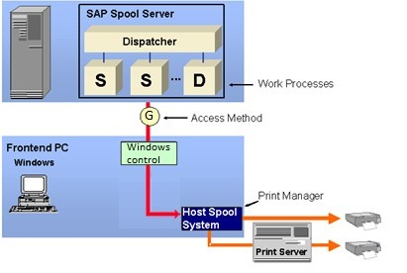

Рис. 2 Архитектура удалённой печати для ПК с помощью Windows control в SAP

1.2. Опишите режим работы адаптера ресурсов при встроенном программном обеспечении. Если невозможно выполнить требования к установке - как решить это?

Ответ:

Адаптеры ресурсов позволяют приложению взаимодействовать с исходными файлами в информационной системе предприятия (EIS).

Адаптер ресурса - это программный драйвер на уровне системы, с помощью которого приложение Java™ обращается к EIS. Адаптеры ресурсов работают на сервере приложений и обеспечивают взаимодействие между EIS, сервером приложений и приложением J2EE. Приложения, развернутые на сервере приложений, взаимодействуют с адаптером ресурса с помощью общего интерфейса клиента (CCI). Файл RAR содержит подробные инструкции по установке, настройке и запуску адаптера ресурса JCA; адаптеры ресурсов могут поставляться разными вендорами при условии соответствия спецификации J2EE Java Connector Architecture.Адаптеры ресурсов также часто называют коннекторами. Сам адаптер ресурсов работает в том же процессе, что и сервер приложений, и отвечает за доставку сообщений в конечные точки, обслуживаемые сервером приложений.

Адаптер ресурсов обычно предоставляется провайдером системы обмена сообщениями или сторонним производителем, и он поставляется в форме файла Resource Adapter Archive (RAR). Это файл RAR должен быть упакован с использованием формата Java Archive (JAR), и он может содержать следующие элементы:

* + Любые классы-утилиты.
  + Библиотеки «Native», требующиеся для реализации платформо-зависимых решений.
  + Документацию.
  + Дескриптор развертывания.
  + Java-классы, реализующие контракты J2EE Connector Architecture и любые другие функции адаптера.

Так же настройка адаптера может происходить через (Advanced Adapter Engine). Эта процедура используется для настройки адаптера IDoc (AAE), который передает информацию между системами SAP и другими системами с помощью IDoc (промежуточных документов).

Если невозможно выполнить требования, то следует ознакомиться со службой поддержки IBM, где присутствует список инструкций по установки адаптера ресурсов в случае повреждения пакетов.

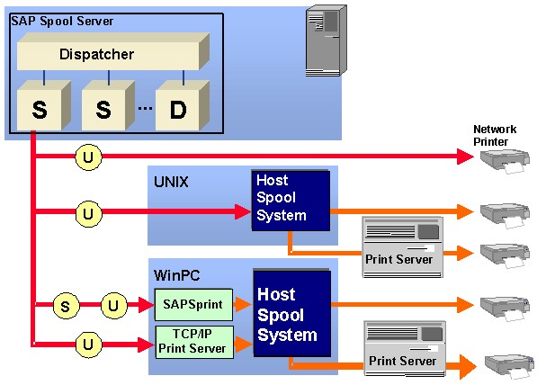

Рис. 3 SAP-подсистема удалённой печати с методами, зависящими от операционной системы

Среда разработки

KRD

KCD

KBD

Среда тестирования

Продуктивная среда

KRQ

KCQ

KBQ

KRP

KCP

KBP

ADS

Рис. 4 Алгоритм взаимодействия сред с сервисом документооборота.

1.3. Какую политику безопасности вы рекомендуете для организации и контроля в ИС (которая на рис 2,3,4 и 7,8,9)?

Ответ:

Политикой безопасности организации можно считать совокупность руководящих [принципов](https://ru.wikipedia.org/wiki/%D0%9F%D1%80%D0%B8%D0%BD%D1%86%D0%B8%D0%BF), [правил](https://ru.wikipedia.org/wiki/%D0%9F%D1%80%D0%B0%D0%B2%D0%B8%D0%BB%D0%BE), [процедур](https://ru.wikipedia.org/wiki/%D0%9F%D1%80%D0%BE%D1%86%D0%B5%D0%B4%D1%83%D1%80%D0%B0)  и практических [приёмов](https://ru.wikipedia.org/w/index.php?title=%D0%9F%D1%80%D0%B8%D1%91%D0%BC&action=edit&redlink=1) в области [безопасности](https://ru.wikipedia.org/wiki/%D0%91%D0%B5%D0%B7%D0%BE%D0%BF%D0%B0%D1%81%D0%BD%D0%BE%D1%81%D1%82%D1%8C), которые регулируют управление, защиту и распределение ценной информации.

В данной системе риски могут быть связаны с конкретной обработкой и передачей информации. Основными пунктами для устранения рисков можно выделить:

* периодичное исследование текущего состояния информационной среды и информационной безопасности организации.
* тщательный полученных сведений по результатам исследования;
* постоянный мониторинг и обновление защитных мер против угроз с целью усовершенствования безопасности.
* введение постоянного контроля над совершающими операциями;
* формирование ролей доступа к информации в том объеме, который необходим для выполнения служебных обязанностей.
* периодическое обучение персонала для повышения мер безопасности.
* создание нескольких резервных копий на случай не предвиденных ситуаций.

**Задание 2.**

Составьте требования к рабочим процессам информационной системы (рис.5.) чтобы стало возможным: **определение количественного значения. Найдите определение. По каждому из списка.**

* Точность управления (accuracy)
* Функциональная полнота (completeness)
* Устойчивость к ошибкам (error tolerance)
* Расширяемость (expandability)
* Независимость от аппаратной платформы (hardware independence)



Рис. 5 Конфигурирование рабочих процессов

Ответ:

* Точность управления (accuracy) - степень правильности вычислений и контроля над управляемым процессом.
* Функциональная полнота (completeness) - степень покрытия выполнимости задач и целей в ИС благодаря использованию программ и компонентов системы.
* Устойчивость к ошибкам (error tolerance) – включенные в систему возможности предоставлять безостановочную, точную работу при присутствии определённо узкого количества ошибок технического или программного обеспечения [3].
* Расширяемость (expandability) – на каждом пользователе, мы можем расширить функционал
* Независимость от аппаратной платформы (hardware independence) - степень применимости программы на другом аппаратном обеспечении.

**Задание 3.**

Дайте определение:

1) параметры сетевого взаимодействия (net-readiness):

1.1) параметры обнаружения (discovery):

1.1.1) параметры обнаружения объектов (service discovery):

1.1.1.1) полнота описания объекта (service description richness);

1.1.1.2) описание механизма оповещения об объекте, его доступности и порядке доступа к нему (service description publication/access mechanism);

1.1.1.3) длительность обнаружения объекта (service discovery time);

Под объектом может пониматься элемент, ресурс или процесс системы, предоставляемая услуга или системный сервис, а также пользователь системы или лицо, принимающее решение.

Ответ:

* Параметры сетевого взаимодействия - характеризуют способность системы формировать сетевые структуры, а также позволяют управлять ими и информационными ресурсами в интересах обеспечения информационного взаимодействия объектов системы [4].
* Параметры обнаружения (discovery) - возможности обнаружения предлагают механизмы для поиска ресурсов, соответствующих потребностям или интересам клиента. Обнаружение таких ресурсов, как услуги, информация и люди, является важным фактором, способствующим сетецентричности. Это становится очевидным по мере того, как сфера деятельности предприятия или рассматриваемый контекст становятся увеличивается, и число обнаруживаемых объектов увеличивается до такой степени, что требуется помощь. Для крупных организаций, которые являются процедурно и технически сложными, возможности автоматического обнаружения являются важно для повышения готовности к сети. Существует три взаимосвязанных аспекта обнаружения: 1) доступность информации о ресурсах для потенциальных пользователей этих ресурсов; 2) местоположение и актуальность этих ресурсов для потенциальных пользователей; 3) доступ к ресурсам для поддержки различных приложений [5].
* Параметры обнаружения объектов (service discovery) - cервисные ресурсы предлагают клиентам определенные, определенные функции. Эти ресурсы можно рассматривать как автоматизированные компьютерные службы, хотя любая компьютерная служба может быть прокси для человека или другой вид «реальной» службы (например, компьютерная служба может использоваться для запроса или резервирования человеческое обслуживание). Как отмечалось ранее об обнаружении в целом, обнаружение услуг имеет три дополнительных аспекта: 1) делая ресурсы видимыми; 2) обнаруживая видимые ресурсы; 3) поддерживая диапазон времени обнаружения. Время в данном контексте относится к тому, когда информация доступна, чтобы помочь в процессе обнаружения. Таким образом, любой оценка возможностей обнаружения услуг должна учитывать эти аспекты [5].
* Полнота описания объекта (service description richness) – с одним или несколькими описаниями услуги можно ознакомиться в доступной для обнаружения среде обслуживания, чтобы идентифицировать ее и определить, соответствует ли она потребностям клиента. В более продвинутых формах эти описания определяются с использованием метаданных и обычно включают описание функции, которую выполняет служба, информацию, предоставляемую службе, и информацию, которую производит служба. Такие описания также могут включать контекст, в котором применима услуга; предварительные условия, последующие условия и ограничения, которые могут применяться к сервису; условия ошибок, которые может обнаружить сервис; формальные семантические описания поведения сервиса и/или данных, связанных с сервисом; и так далее. Любая или вся эта информация может быть использована для поддержки задачи поиска подходящих услуг и определения того, удовлетворяют ли они конкретным потребностям клиента [5].
* Описание механизма оповещения об объекте, его доступности и порядке доступа к нему (service description publication/access mechanism) - представление описание служб, а также хранения, запроса видимости и местоположения. Обнаружение служб происходит как в нетоцентрических, так и в сетецентрических средах. Очевидно, что обнаружение услуг является важным фактором, способствующим достижению динамической связи, характерной для сред, ориентированных на сеть, и, таким образом, механизмы обнаружения услуг будут более сложными в таких средах [5].
* Длительность обнаружения объекта (service discovery time) – в данный момент большинство систем, как правило, “обнаруживают” сервисы во время разработки. Даже этот примитивный процесс затруднен отсутствием общедоступных хранилищ спецификаций интерфейсов служб. Стандартные службы обнаружения, такие как службы NCES, позволят публиковать описания служб и разрешат обнаружение опубликованных служб во время выполнения для обеспечения динамической связи. Эффективность зависит от полноты описания услуги и от того, может ли запрос на услугу соответствовать описание. Со временем для систем/возможностей будет становиться все более обычным делом выбирать наиболее подходящего поставщика услуг для данной миссии или экземпляра возможностей во время выполнения (точка использования). Технологические стандарты, такие как язык веб-онтологий (OWL), будут использоваться для расширения описания службы, чтобы метаданные содержали понятия, определенные для определенного домена приложения. Эти стандарты предоставят достаточно информации об услугах в каталогах услуг, чтобы обеспечить динамическое обоснование и привязку к конкретным службам, наилучшим образом соответствующим потребностям пользователей [5].

**Задание 5.**

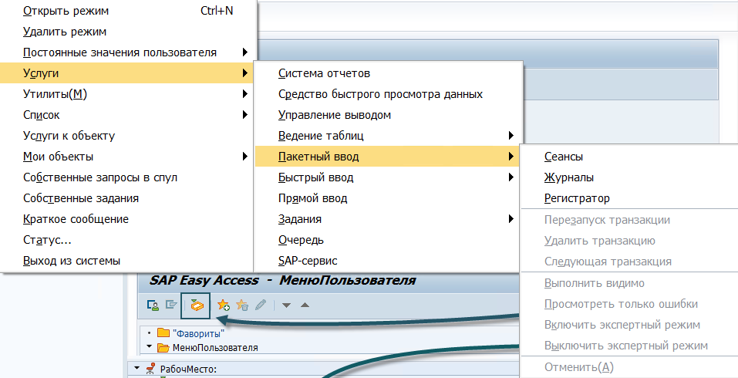

Рис. 6 SAP logon 760

Перед Вами интерфейс

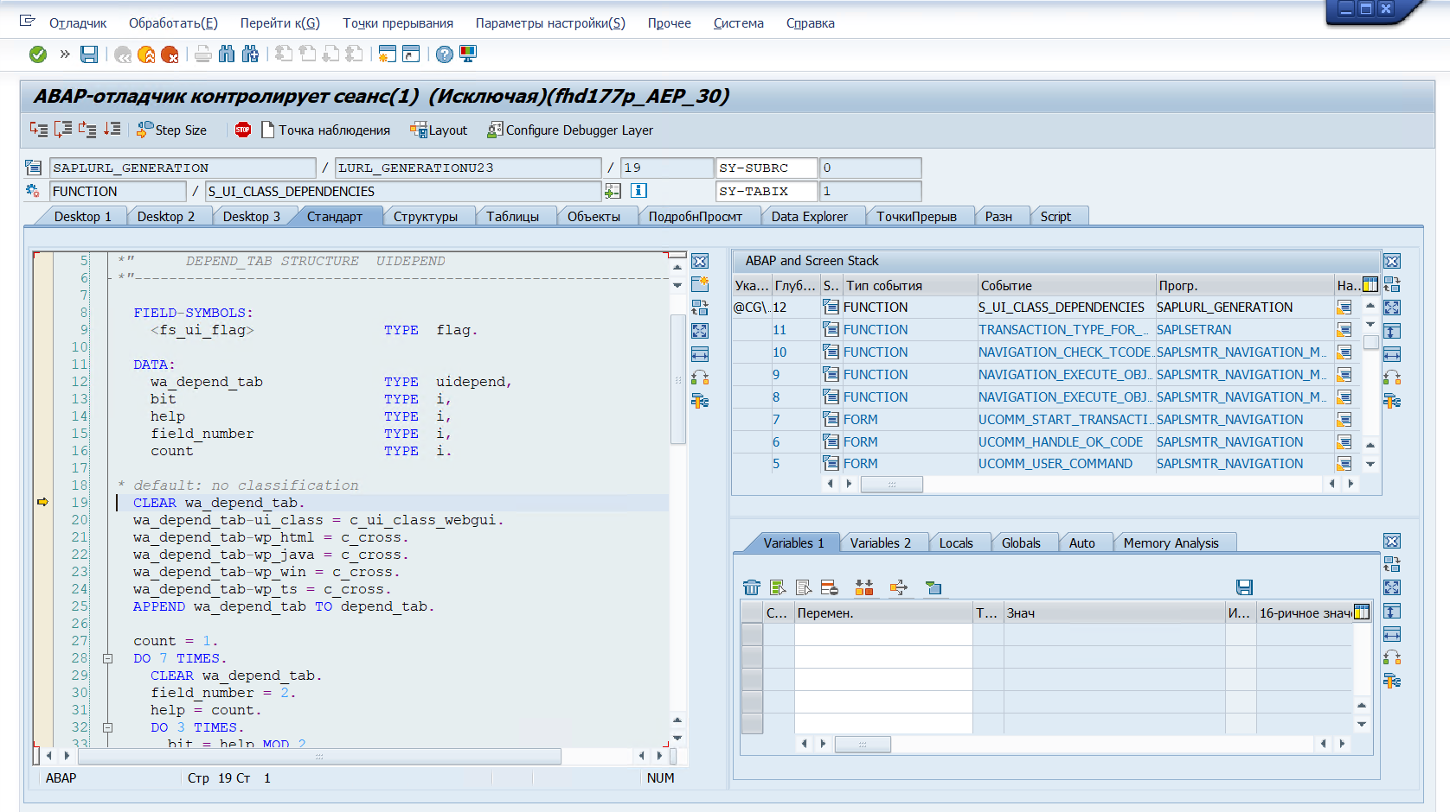

Рис. 7 Интерфейс активного сеанса ABAP-отладчика SAP logon 760

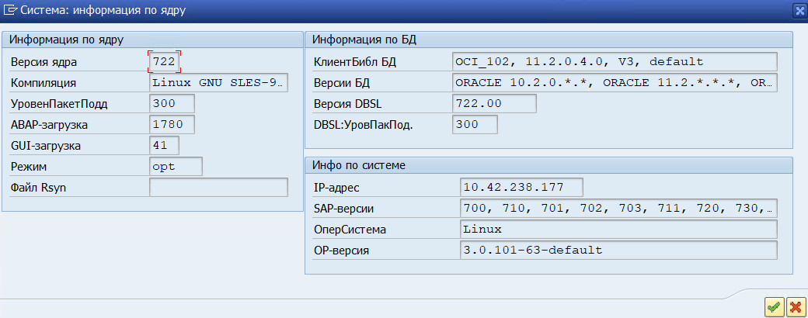

Рис. 8 Интерфейс справочной информации по ядру SAP logon 760

5.1. Если во время активного сеанса Вы наблюдаете сбой и отсутствие самовосстановления- какие действия Вы предпримите для сохранения итогов (данных) активного сеанса?

По причине отсутствия самовосстановления, оператор в начале попробует вручную сохранить данные активного сеанса на хранилище и далее постарается восстановить работоспособность в целом. Если неработоспособность сохраняется долго время, то это приведет к более тяжелым последствиям.

5.2. Что отражают данные GUI- загрузки?

GUI - загрузки – Отображает кол-во установленных блоков на устройстве, которые находятся в рабочем состоянии.

5.3. Что такое ОР-версия?

OP-версия – это локальная версия SAP [6].

5.4. Как обеспечить функциональную безопасность встроенного ПО?

Для обеспечения безопасности функционирования необходимо выполнить такие шаги, как: определить требуемые функции безопасности; провести оценку снижения риска, требуемого функцией безопасности; обеспечить выполнения функции безопасности в соответствии с замыслом проекта; проверить соответствие системы уровню полноты безопасности путем определения вероятности опасного отказа.

5.5. Сбоя нет – но при вызове меню (как на рис.7) – не происходит переход далее к услугам. В чем дело? Как решить это нарушение функционирования? Возможно причина в конфликте с каким-либо из стороннего по, установленного на рабочей станции, для решения проблемы следует выполнить перезагрузку или завершить все процессы связанные с приложением, после чего повторить попытку.

**Вывод:**

В ходе выполнения практической работы, был выявлен ряд преимуществ применения технологий SAP, связанных с определением представления «политики безопасности». Ключевым направлением SAP является предложение списка автоматизированных решений для построения безопасной зоны предприятия, уникальной по скорости работы с данными, успешным управлением рабочих процессов. Следует тщательно подходить к выбору подходящей операционной системы для КИС, так как данная составляющая играет важную роль в дальнейшем функционировании. Нужно руководствоваться следующими критериями: безопасность функционирования, доступность, возможности масштабирования и система должна быть оптимизирована под необходимые приложения для SAP. Определен важный критерий, определяющий взаимодействие программного обеспечения с целевой системой - является построение пользовательского интерфейса с помощью одного из трёх следующих инструментов: ES Builder, SAP NW Developer Studio, Integration Builder. Весь спектр знаний, полученной от практической работы, может помочь в дальнейшем при решении определённых задач.

Следовательно, можно сказать, в настоящий момент SAP добилась феноменального успеха, при всей полноте охвата функций, предприятия оставляют возможность конфигурации системы в соответствии с особыми потребностями пользователей. Не зря организации предпочитают выбирать готовые к использованию системы наподобие SAP, так как данные программные продукты обладают необходимой гибкостью и могут быть настроены в соответствии с требованиями практически любой компании и любой отрасли.

Список источников

1. Описание работы SAP R/3. Litresp [Электронный ресурс] Режим доступа: [https://litresp.ru/chitat/ru/%D0%A5/hageman-sigrid/sap-r3-sistemnoe-administrirovanie/15](https://litresp.ru/chitat/ru/%D0%A5/hageman-sigrid/sap-r3-sistemnoe-administrirovanie/15%20) (дата обращения 10.12.2021г.)
2. Описание методов удаленного печати с организационной логикой SAP R/3. Bourabai [Электронный ресурс] Режим доступа: <http://bourabai.ru/library/sistemnoe_administrirovanie_SAP_R3_liane_vill.pdf> (дата обращения 10.12.2021г.)
3. Различные виды формулировок термина “Устойчивость к ошибкам”. Академик [Электронный ресурс] Режим доступа: <https://translate.academic.ru/%D1%83%D1%81%D1%82%D0%BE%D0%B9%D1%87%D0%B8%D0%B2%D0%BE%D1%81%D1%82%D1%8C%20%D0%BA%20%D0%B4%D0%B5%D1%84%D0%B5%D0%BA%D1%82%D0%B0%D0%BC/ru/> (дата обращения 10.12.2021г.)
4. Параметры сетевого взаимодействия и внутренние параметры системы. Jre Сplire [Электронный ресурс] Режим доступа: [http://jre.cplire.ru/jre/dec19/4/text.pdf](http://jre.cplire.ru/jre/dec19/4/text.pdf%20) (дата обращения 10.12.2021г.)
5. Model SCOPE Dimension Hierarchy. Ncoic Spyfind Ap [Электронный ресурс] Режим доступа: [https://ncoic.spyfind.com/wp-content/uploads/2014/06/SCOPE_MODEL_VER1.0.pdf](https://ncoic.spyfind.com/wp-content/uploads/2014/06/SCOPE_MODEL_VER1.0.pdf%20) (дата обращения 10.12.2021г.)
6. Определение OP-версия SAP logon 760. Sap Community [Электронный ресурс] Режим доступа: [https://blogs.sap.com/2020/10/07/sap-s-4hana-2020-release/](https://blogs.sap.com/2020/10/07/sap-s-4hana-2020-release/%20) (дата обращения 10.12.2021г.)
7. Требования и методы оценки политики безопасности. National Bauman Library [Электронный ресурс] Режим доступа: [https://ru.bmstu.wiki/%D0%9F%D0%BE%D0%BB%D0%B8%D1%82%D0%B8%D0%BA%D0%B0_%D0%B1%D0%B5%D0%B7%D0%BE%D0%BF%D0%B0%D1%81%D0%BD%D0%BE%D1%81%D1%82%D0%B8](https://ru.bmstu.wiki/%D0%9F%D0%BE%D0%BB%D0%B8%D1%82%D0%B8%D0%BA%D0%B0_%D0%B1%D0%B5%D0%B7%D0%BE%D0%BF%D0%B0%D1%81%D0%BD%D0%BE%D1%81%D1%82%D0%B8%20) (дата обращения 10.12.2021г.)
8. Требования и методы оценки политики безопасности. National Bauman Library [Электронный ресурс] Режим доступа: <https://it-enigma.ru/uslugi/razrabotka-vnutrennej-dokumentaczii/razrabotka-politiki-ib> (дата обращения 10.12.2021г.)
9. Термины и определения обеспечения информаицонной безопасности. SecurityPolicy [Электронный ресурс] Режим доступа: [http://securitypolicy.ru/%D1%88%D0%B0%D0%B1%D0%BB%D0%BE%D0%BD%D1%8B/%D0%BF%D0%BE%D0%BB%D0%B8%D1%82%D0%B8%D0%BA%D0%B0_%D0%BE%D0%B1%D0%B5%D1%81%D0%BF%D0%B5%D1%87%D0%B5%D0%BD%D0%B8%D1%8F_%D0%B8%D0%B1](http://securitypolicy.ru/%D1%88%D0%B0%D0%B1%D0%BB%D0%BE%D0%BD%D1%8B/%D0%BF%D0%BE%D0%BB%D0%B8%D1%82%D0%B8%D0%BA%D0%B0_%D0%BE%D0%B1%D0%B5%D1%81%D0%BF%D0%B5%D1%87%D0%B5%D0%BD%D0%B8%D1%8F_%D0%B8%D0%B1%20) (дата обращения 10.12.2021г.)
10. Инструкция установки при повреждении пакетов(адаптер). Служба поддержки IBM [Электронный ресурс] Режим доступа:[https://www.ibm.com/support/pages/ibmsearch?tc=SSMKUK&rs=695&rank=8&dc=DB520+D800+D900+DA900+DA800+DB560&dtm](https://www.ibm.com/support/pages/ibmsearch?tc=SSMKUK&rs=695&rank=8&dc=DB520+D800+D900+DA900+DA800+DB560&dtm%20) (дата обращения 10.12.2021г.)
11. Инструкция по установке адаптера ресурсов. SecurityPolicy [Электронный ресурс] Режим доступа: <https://www.ibm.com/docs/ru/ibm-mq/8.0> (дата обращения 10.12.2021г.)